Verksamhetsberättelse för Hudiksvalls Sportdykarklubb 2015

Medlemmar
Hudiksvalls Sportdykarklubb fick under året ett 10-tal nya medlemmar.

Badhuset
HSDK har under året hyrt Badhuset i Iggesund på söndagar kl 18:00 – 22:00 (utom sommarmånaderna) och här har det funnits utrymmer för dykutbildning, simning, bastu och bada bubbelpool.

Sälma
Har fått sig en rejäl genomgång och har fungerat klockrent i sommar.
Förutom den sedvanliga bottenmålningen har Sälma har fått nya rejäla sittdynor och nya lister runt fönstren.
Relingen är fixad och en hel del motorputs.
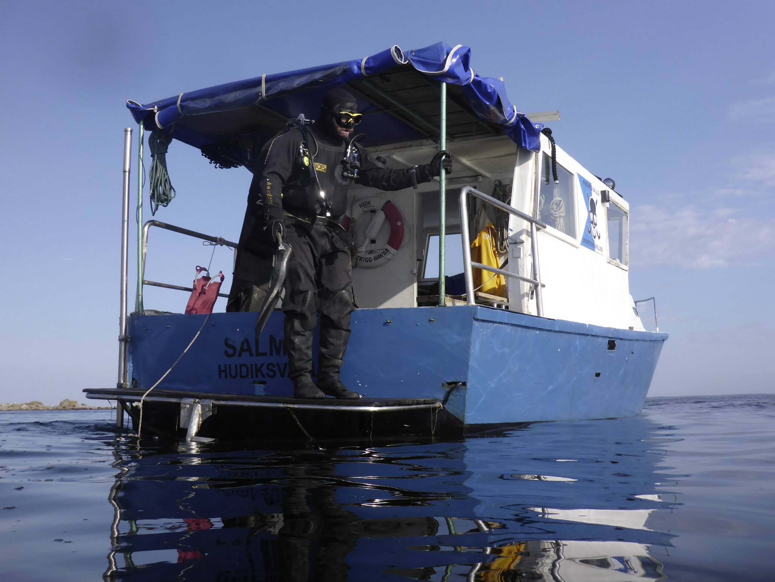

Baracken
I baracken har det gjorts nya ställningar för upphängning av utrustning och en smärre omorganisation av utrustningen.
En hel del gammalt skräp har rensats ut och kasserats

Kompressorerna
Tekniker från GasBolaget i Dalarna kom och gjorde service på kompressorerna

Utrustning
All utrustning har servats under året och alla flaskor är provtryckta.

Dykverksamheten

Aglen
Dykverksamheten startade som vanligt med resa till Aglen på Kristi Flygare.
Ett gäng glada dykare for iväg på onsdagen och första stoppet var naturligtvis på Sibyllan i Ljusdal. Resan till Aglen gick smärtfritt och inga bekymmer efter vägen.
Dykningen var fantastisk. Vattentemperaturen låg mellan 6 till 8 grader
Två av dykarna påstod sig ha sett ett stim på tusentals pigghajar, huruvida detta är sant eller inte kan endast enhörningarna svara på.

Strandrensning
Strandrensningarna gick relativt bra och ett tjugotal sjöar strandrensades i Hudiksvalls och Nordanstigs kommun

Enåsens Guldgruva
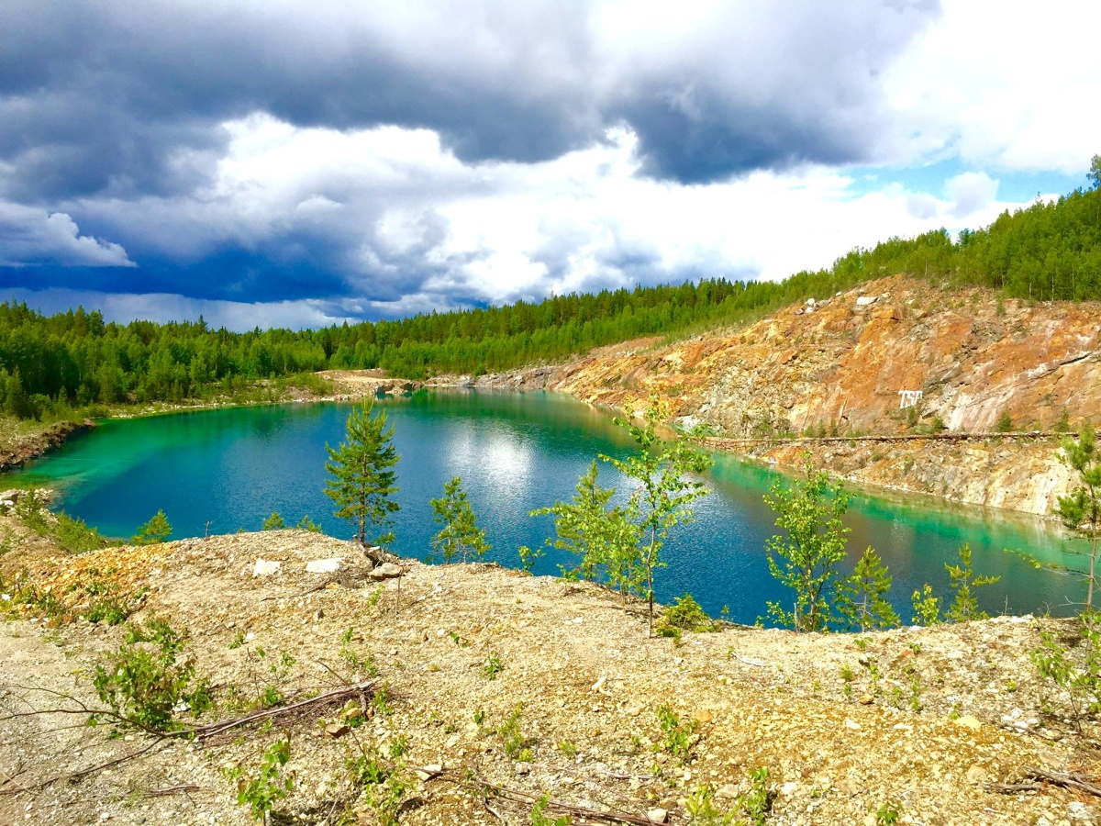

Gruvverksamheten startade som dagbrott 1984 och var den enda guldgruvan i Europa. 1988-1989 övergick dagbrottesverksamheten till underjordsverksamhet. 1991 stängdes gruvan. Gruvgångarna och större delen av dagbrottet fylldes med vatten.
Och finns det vatten så går det att dyka vilket många av oss gjorde i sommar.
Boliden kalkar i dagbrottet men jämna mellanrum pga av tungmetaller så detta gör att vattnet är alldeles sterilt och det finns inget djurliv men en fantastisk sikt.
Under dyken så syns spår efter gruvverksamheten. Som tex oljefat, stegar och vid gruvingången så sitter alla varningsskyltar kvar.
Ett tjockt lager av sediment ligger över hela dagbrottet så kommer man åt sedimentet så är sikten förstörd precis där och eftersom vattnet står helt stilla så tar det låååång tid innan sikten blir klar igen
Vattentemperaturen ligger kring 4 grader.

Prova-på-dyk i Stocka 18 juli

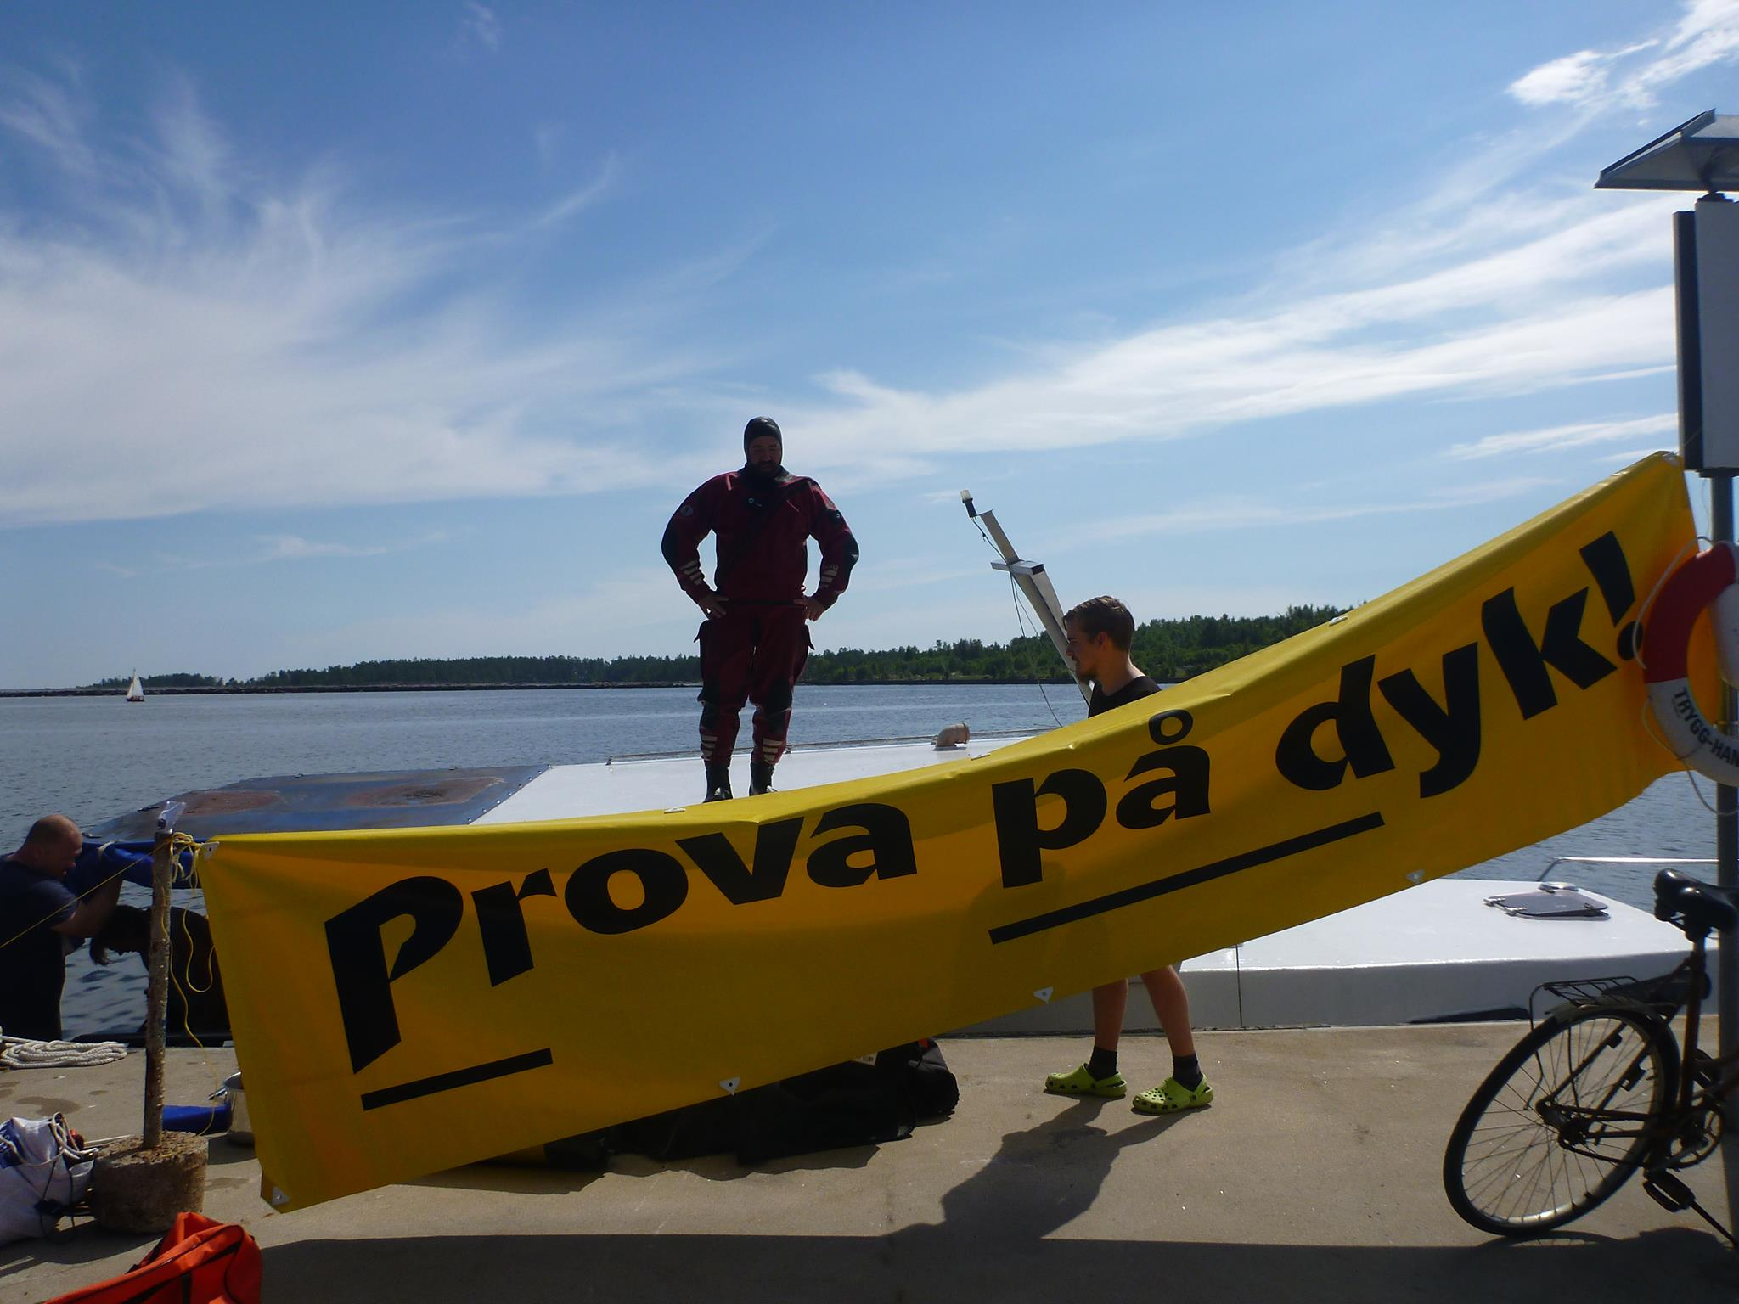

Kl 10:00 startade arrangemanget och intresset var stort så att vi jobbade på hela dagen med provapådykare.
Dagen avslutades med dyk på Balder och middag på Måsen

Lillgrundet
Ett tappert försök att leta efter s/s Umeå men det gick troll i våran resa dit. Sonarn slutade att fungera, luften hade läckt ut ur flera flaskor så det blev endast ett kortare dyk vid lillgrundet som beboddes av ett tiotal sälar.

Övriga Dyk
Bland annat har dyk gjorts vid Hölicks Fyr, Tamms Kanal och Nedansjö. Trots den regniga sommaren så har det varit bra dykaktivitet med dykbesök både från Örebro och Umeå.

